Introduction :
Crunchy bar fabriquées par le concurrent Zigong commandé en novembre 2021 :
Informations données par le fournisseur

Description | Ref | Granulométrie | Carbures | Matrice
Composite rod | ZTC6455 | -3.2+1.6 mm | WC-Co (65%) | Cu/Ni/Zn
Composite rod | ZTC6458 | -6.4+4.8 mm | WC-Co (65%) | Cu/Ni/Zn

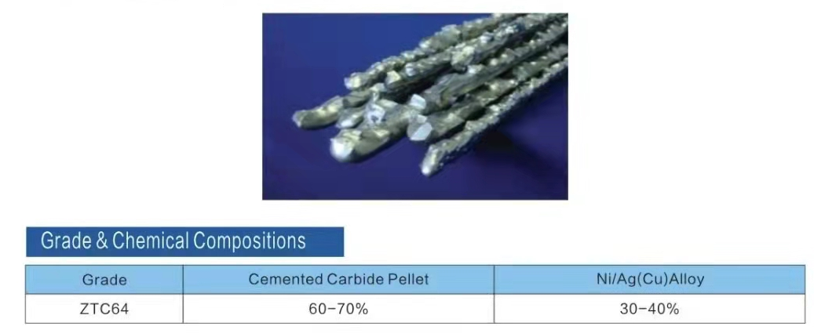

La baguette est très brillante, avec une matrice qui enveloppe bien les grains

Résultats (Results):

Gilles Chartier a deposé les deux baguettes sur un échantillon plat.
La pose est facile, la matrice n’est pas trop liquide et ne coule pas trop. Les grains de carbures frittés semblent se répartir de manière homogène.

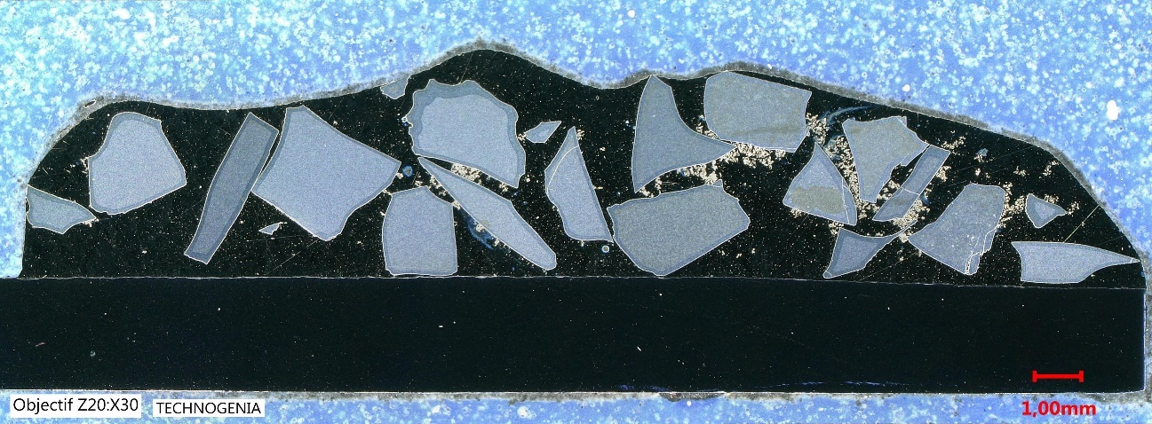
ZTC6455 après attaque Nital + Murakami
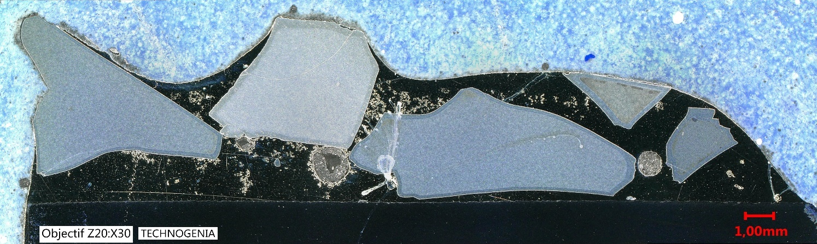

ZTC6458 après attaque Nital + Murakami

La repartition des carbures frittés dans le dépôt est homogène, avec peu de porosité.

Examens micrographique (Micrographic examination):

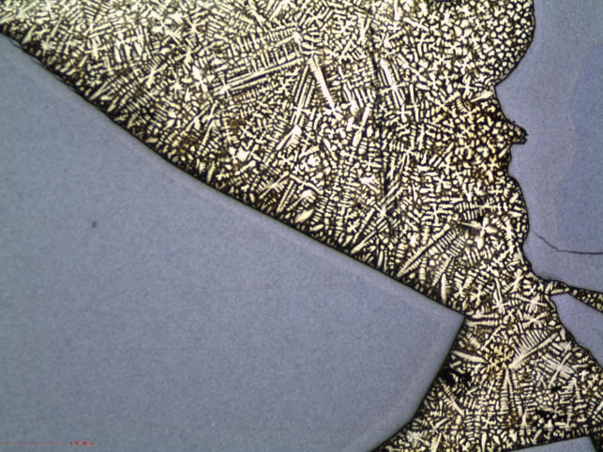
  Repère échantillon  (Sample Id) | ZTC6455
  Position de la coupe (Cross section position)
  Nom de la vue
  (View name)
  Attaque  (Etching) | Fe III
  Grossissement  (Magnification) | X50
  Commentaires
  (Comments)
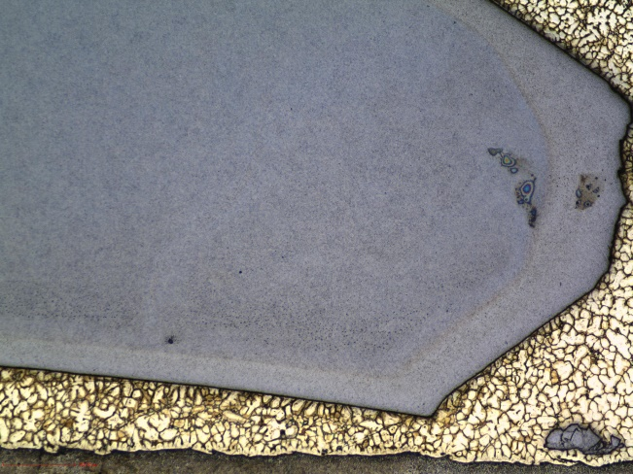
  Repère échantillon  (Sample Id) | ZTC6458
  Position de la coupe (Cross section position)
  Nom de la vue
  (View name)
  Attaque  (Etching) | Fe III
  Grossissement  (Magnification) | X50
  Commentaires
  (Comments)
Dureté (Hardness test):

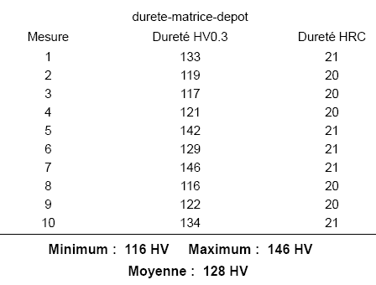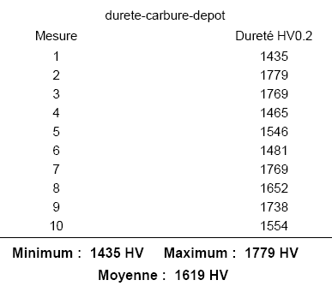

Commentaires (Comments):

